 美瑞克仪器
MEIRU IKE INSTRUMENT
Manual
使 用 说 明 书

RK83XX系列
大功率直流电源 使用说明书

深圳市美瑞克电子科技有限公司

前言
版权声明
版本
安全注意事项
1.1操作安全 1
1.2电气安全 1
1.3请注意操作接线安全！ 1
1.4使用保养 1
1.5定期保养 2
产品介绍 3
2.1产品简介 3
2.2型号参数说明 3
2.3性能特点 7
2.4产品尺寸信息 8
2.5前面板 9
2.6功能按键介绍 10
2.7后面板 10
2.8 DB9 12
2.9电压补偿 13
2.10本地测量 13
2.11远端测量 14
安装连接 15
3.1初次通电 15
3.2使用操作 15
3.3旋转编码器操作说明 15
电源设定操作 16
4.1蜂鸣器开启 16
4.2再次开机设置 16
4.3通讯端口设置 16
4.4波特率设置 16
4.5地址设置 17
4.6通讯协议设置 17
4.7复位设置 17
4.8查看版本 17
4.9电压设置 17
4.10电流设置 18
4.11过压设置 18
4.12过流设置 18
通讯协议 20
指令列表 24
附录A：CRC-16计算代码C语言版 29
附录B：电源规格与导线参照表 30
产品质保、售后、维修、服务承诺 31

前言
感谢你使用本公司电源产品！
请严格遵守本手册和机器上的所有警告及操作说明，并妥善保管本手册。在没有阅读完所有安全说明和操作说明前，请不要操作本机。
收货前检验
- 客户收货前需检查包装是否完整，是否有漏、裂、污、湿等状况。
- 查验所收到的产品是否与合同签订货物的型号、数量一致，如有差错请不要开箱。
- 如出现上述等状况，请填好产品的型号和联系人姓名、联系方式并附带对问题的简单描述及时与我公司或代理商联系。

版权声明
这本手册包含所有权信息是受到版权保护的。版权属本公司拥有。手册的任何章节不得在本公司未授权之下做出任何之复制、重组或是翻译成其它之语言。
这本手册的所有信息在印制之前已经完全校正过。但因本公司不断地改善产品质量，本公司有权在将来修改产品之规格、特性及保养维修步骤，不必事前通知。

安全注意事项

1.1操作安全
- 在使用本产品前，请仔细阅读“安全注意事项”，以确保正确和安全使用，并请妥善保存说明书。
- 操作时，请注意所有警示标记，并按要求进行操作。
- 避免在阳光直接照射、雨淋或在潮湿的环境下使用本设备。
- 本产品不能安装在靠近热源区域。
- 放置本产品时，要留有安全距离，保证通风。安装时请参照说明书。
- 清洁时，本机器为磨砂机面，请使用干燥的物品进行擦拭。

1.2电气安全
非专业人员请勿打开机壳，请有授权的维修人员操作。
- 上电前，请确认已正确接地，并检查接线连接正确。
- 当电源需要移动或重新接线时，应断开本电源所有电气连接，保证电源完全停机，否则输出端仍可能有电，有触电危险。
- 请使用本公司指定的附加装置和附件。
- 小心电击。
- 禁止带载状态下直接关机。

1.3请注意操作接线安全！
维护由电源供电的设备时，请断开设备与本电源的连接。
维护和安装电源输入输出端子时，请关闭本电源，并断开本电源的所有连接。

1.4使用保养
- 使用环境及保存方法对本产品的使用寿命及可靠性有一定影响，请不要在以下工作环境中使用：
- 超出技术指标规定；
- 超过（温度0℃~40℃，相对湿度20%~90%）的高、低温和潮湿环境场所；

- 有震动、易受撞的场所；
- 有金属性粉尘、腐蚀性物质、盐份和可燃性气体的场所；
如果长时间放置不使用，请将本电源存放在干燥的环境中，存贮温度范围：-25℃~+55℃。电源开机前，必须先让环境温度回暖至0℃以上，并维持2小时以上。
请勿放置液态物质于机器上，以免不小心倾倒时流入机器内，造成机器受损。
若机器放置（使用）于恶劣环境中，如工厂内或多灰尘、风沙之处、请务必特别小心维护。

1.5定期保养
定期检查、清理、保养机器是非常重要的事，因为它可以延长机器的寿命。清理的次数依照环境状况决定，简单的操作步骤如下：
- 关掉电源开关。
- 用软布和温和清洗剂轻擦机壳、上盖和通风孔。
- 目视检验所有电源线和端子是否有碰撞、松脱、热蚀、受潮、虫咬。若有损坏之处请及时更换同等规格尺寸的电源线或端子。

注意事项：机器操作中切勿做维修保养工作

产品介绍
2.1产品简介
大功率直流电源由我公司专为科研及工业应用领域而自主研发生产的一款高性能电源。采用高频开关电源技术，大幅度减少发热量，同时降低机器损耗，提升电源效率，延长机器使用寿命。变压器采用紫铜线材质，减少发热损耗。散热器采用定制高密齿散热器，提高散热效率，风扇采用调速风机，根据输出功率自动调整转速，降低风扇噪音，延长风扇使用寿命，其他元器件均采用国内外优质元器件，使电源整体性能得到大幅度提升。
本系列产品具有操作简单，体积小，效率高，高精度，高稳定等性能，配备高亮数码管，具有完善的过压，过流，过温，短路等保护功能，让用户使用产品更放心，更稳定，更可靠。是研究单位，实验室测试，生产线产品测试，工业应用电源的最优选择。

2.2型号参数说明

8315系列 |  | 8309系列 |  | 8310系列
RK8315-1500-1 | 1500W 1500V/1A | RK8309-30-30 | 900W 30V/30A | RK8310-100-10 | 1000W100V/10A
8318系列 |  | 8336系列 |  | 8360系列
RK8318-30-60 | 1800W 30V/60A | RK8336-30-120 | 3600W 30V/120A | RK8360-30-200 | 6000W 30V/200A
RK8318-60-30 | 1800W 60V/30A | RK8336-60-60 | 3600W 60V/60A | RK8360-60-100 | 6000W 60V/100A
RK8318-100-18 | 1800W 100V/18A | RK8336-100-36 | 3600W 100V/36A | RK8360-100-60 | 6000W 100V/60A
RK8318-150-12 | 1800W 150V/12A | RK8336-150-24 | 3600W 150V/24A | RK8360-150-40 | 6000W 150V/40A
RK8318-200-9 | 1800W 200V/9A | RK8336-200-18 | 3600W 200V/18A | RK8360-200-30 | 6000W 200V/30A
RK8318-300-6 | 1800W 300V/6A | RK8336-300-12 | 3600W 300V/12A | RK8360-300-20 | 6000W 300V/20A
RK8318-600-3 | 1800W 600V/3A | RK8336-600-6 | 3600W 600V/6A | RK8360-600-10 | 6000W 600V/10A
 |  | RK8336-1200-3 | 3600W 1200V/3A | RK8360-1200-5 | 6000W 1200V/5A

8372系列 |  | 83100系列 |  | 83150系列
RK8372-200-36 | 7200W 200V/36A | RK83100-100-100 | 10000W 100V/100A | RK83150-30-500 | 15000W 30V/500A
RK8372-600-12 | 7200W 600V/12A | RK83100-200-50 | 10000W 200V/50A | RK83150-60-250 | 15000W 60V/250A
8375系列 |  | RK83100-1000-10 | 10000W 1000V/10A | RK83150-100-150 | 15000W 100V/150A
RK8375-30-250 | 7500W 30V/250A | RK83100-2000-5 | 10000W 2000V/5A | RK83150-150-100 | 15000W 150V/100A
RK8375-60-125 | 7500W 60V/125A | 83120系列 |  | RK83150-200-75 | 15000W 200V/75A
RK8375-100-75 | 7500W 100V/75A | RK83120-30-400 | 12000W 30V/400A | RK83150-300-50 | 15000W 300V/50
RK8375-150-50 | 7500W 150V/50A | RK83120-60-200 | 12000W 60V/200A | RK83150-600-25 | 15000W 600V/25A
RK8375-300-25 | 7500W 300V/25A | RK83120-150-80 | 12000W 150V/80A | RK83150-1000-15 | 15000W 1000V/15A
RK8375-1500-5 | 7500W 1500V/5A | RK83120-300-40 | 12000W 300V/40A | RK83150-1500-10 | 15000W 1500V/10A
 |  | RK83120-600-20 | 12000W 600V/20A
 |  | RK83120-100-120 | 12000W 100V/120A

电压 | 型号 | 电流 | 功率 | 电流分辨率 | 电压分辨率 | 输入电压（V） |  | 尺寸（宽*深*高mm） |  | 重量（Kg）
30V | RK8309-30-30 | 30A | 900W | 30A | 1mV | AC220V±10%， | 50Hz | 215×360×88 | 2U½ | 5.5
30V | RK8318-30-60 | 60A | 1.8KW | 1mA | 1mV | AC220V±10%， | 50Hz | 215×360×88 | 2U½ | 7.5
30V | RK8336-30-120 | 120A | 3.6KW | 10mA | 1mV | AC220V±10%， | 50Hz | 215×400×88 | 2U½ | 7.5
 |  |  |  |  |  |  |  | 430×420×88 | 2U | 10.5
30V | RK8360-30-200 | 200A | 6KW | 10mA | 1mV | AC220V±10%， | 50Hz | 430×500×88 | 2U | 16
 |  |  |  |  |  | （可定制）AC380V±10%， | 50Hz | 430×500×88 | 2U
30V | RK8375-30-250 | 250A | 7.5KW | 10mA | 1mV | AC380V±10%， | 50Hz | 430×500×88 | 2U | 16
30V | RK83120-30-400 | 400A | 12KW | 10mA | 1mV | AC380V±10%， | 50Hz | 430×560×132 | 3U | 26
30V | RK83150-30-500 | 500A | 15KW | 10mA | 1mV | AC380V±10%， | 50Hz | 430×560×132 | 3U | 26
60V | RK8309-60-15 | 15A | 900W | 1mA | 1mV | AC220V±10%， | 50Hz | 215×360×88 | 2U½ | 5.5
60V | RK8318-60-30 | 30A | 1.8KW | 1mA | 1mV | AC220V±10%， | 50Hz | 215×360×88 | 2U½ | 5.5
60V | RK8336-60-60 | 60A | 3.6KW | 1mA | 1mV | AC220V±10%， | 50Hz | 215×400×88 | 2U½ | 7.5
 |  |  |  |  |  |  |  | 430×420×88 | 2U | 10.5
60V | RK8360-60-100 | 100A | 6KW | 10mA | 1mV | AC220V±10%， | 50Hz | 430×500×88 | 2U | 16
 |  |  |  |  |  | （可定制）AC380V±10%， | 50Hz | 430×500×88 | 2U
60V | RK8375-60-125 | 125A | 7.5KW | 10mA | 1mV | AC380V±10%， | 50Hz | 430×500×88 | 2U | 16
60V | RK83120-60-200 | 200A | 12KW | 10mA | 1mV | AC380V±10%， | 50Hz | 430×560×132 | 3U | 26
60V | RK83150-60-250 | 250A | 15KW | 10mA | 1mV | AC380V±10%， | 50Hz | 430×560×132 | 3U | 26
100V | RK8310-100-10 | 10A | 900W | 1mA | 10mV | AC220V±10%， | 50Hz | 215×360×88 | 2U½ | 5.5
100V | RK8318-100-18 | 18A | 1.8KW | 1mA | 10mV | AC220V±10%， | 50Hz | 215×360×88 | 2U½ | 5.5
100V | RK8336-100-36 | 36A | 3.6KW | 1mA | 10mV | AC220V±10%， | 50Hz | 215×400×88 | 2U½ | 7.5
 |  |  |  |  |  |  |  | 430×420×88 | 2U | 10.5
100V | RK8360-100-60 | 60A | 6KW | 1mA | 10mV | AC220V±10%， | 50Hz | 430×500×88 | 2U | 16
 |  |  |  |  |  | （可定制）AC380V±10%， | 50Hz | 430×500×88 | 2U
100V | RK8375-100-75 | 75A | 7.5KW | 1mA | 10mV | AC380V±10%， | 50Hz | 430×500×88 | 2U | 16
100V | RK83100-100-100 | 100A | 10KW | 10mA | 10mV | AC380V±10%， | 50Hz | 430×560×132 | 3U | 26
100V | RK83120-100-120 | 120A | 12KW | 10mA | 10mV | AC380V±10%，50Hz |  | 430×560×132 | 3U | 26
150V | RK8318-150-12 | 12A | 1.8KW | 1mA | 10mV | AC220V±10%， | 50Hz | 215×360×88 | 2U½ | 5.5
150V | RK8336-150-24 | 24A | 3.6KW | 1mA | 10mV | AC220V±10%， | 50Hz | 215×400×88 | 2U½ | 7.5
 |  |  |  |  |  |  |  | 430×420×88 | 2U | 10.5
150V | RK8360-150-40 | 40A | 6KW | 1mA | 10mV | AC220V±10%， | 50Hz | 430×500×88 | 2U | 16
 |  |  |  |  |  | （可定制）AC380V±10%， | 50Hz | 430×500×88 | 2U
150V | RK8375-150-50 | 50A | 7.5KW | 1mA | 10mV | AC380V±10%， | 50Hz | 430×500×88 | 2U | 16
150V | RK83120-150-80 | 80A | 12KW | 1mA | 10mV | AC380V±10%， | 50Hz | 430×560×132 | 3U | 26
150V | RK83150-150-100 | 100A | 15KW | 10mA | 10mV | AC380V±10%， | 50Hz | 430×560×132 | 3U | 26
 | RK8318-200-9 | 9A | 1.8KW | 1mA | 10mV | AC220V±10%， | 50Hz | 215×360×88 | 2U½ | 5.5

电压 | 型号 | 电流 | 功率 | 电流分辨率 | 电压分辨率 | 输入电压（V） | 尺寸（宽*深*高mm） | 重量（Kg）
200V | RK8336-200-18 | 18A | 3.6KW | 1mA | 10mV | AC220V±10%， | 50Hz | 215×400×88 | 2U½ | 7.5
 |  |  |  |  |  |  |  | 430×420×88 | 2U | 10.5
200V | RK8360-200-30 | 30A | 6KW | 1mA | 10mV | AC220V±10%， | 50Hz | 430×500×88 | 2U | 16
 |  |  |  |  |  | （可定制）AC380V±10%， | 50Hz | 430×500×88 | 2U
200V | RK8372-200-36 | 36A | 7.2KW | 1mA | 10mV | AC380V±10%， | 50Hz | 430×500×88 | 2U | 16
200V | RK83100-200-50 | 50A | 10KW | 1mA | 10mV | AC380V±10%， | 50Hz | 430×560×132 | 3U | 26
200V | RK83150-200-75 | 75A | 15KW | 1mA | 10mV | AC380V±10%， | 50Hz | 430×560×132 | 3U | 26
300V | RK8318-300-6 | 6A | 1.8KW | 1mA | 10mV | AC220V±10%， | 50Hz | 215×360×88 | 2U½ | 5.5
300V | RK8336-300-12 | 12A | 3.6KW | 1mA | 10mV | AC220V±10%， | 50Hz | 215×400×88 | 2U½ | 7.5
 |  |  |  |  |  |  |  | 430×420×88 | 2U | 10.5
300V | RK8360-300-20 | 20A | 6KW | 1mA | 10mV | AC220V±10%， | 50Hz | 430×500×88 | 2U | 16
 |  |  |  |  |  | （可定制）AC380V±10%， | 50Hz | 430×500×88 | 2U
300V | RK8375-300-25 | 25A | 7.5KW | 1mA | 10mV | AC380V±10%， | 50Hz | 430×500×88 | 2U | 16
300V | RK83120-300-40 | 40A | 12KW | 1mA | 10mV | AC380V±10%， | 50Hz | 430×560×132 | 3U | 26
300V | RK83150-300-50 | 50A | 15KW | 1mA | 10mV | AC380V±10%， | 50Hz | 430×560×132 | 3U | 26
600V | RK8318-600-3 | 3A | 1.8KW | 1mA | 10mV | AC220V±10%， | 50Hz | 215×400×88 | 2U½ | 7.5
600V | RK8336-600-6 | 6A | 3.6KW | 1mA | 10mV | AC220V±10%， | 50Hz | 215×400×88 | 2U½ | 7.5
 |  |  |  |  |  |  |  | 430×420×88 | 2U | 10.5
600V | RK8360-600-10 | 10A | 6KW | 1mA | 10mV | AC220V±10%， | 50Hz | 430×500×88 | 2U | 16
 |  |  |  |  |  | （可定制）AC380V±10%， | 50Hz | 430×500×88 | 2U
600V | RK8372-600-12 | 12A | 7.2KW | 1mA | 10mV | AC380V±10%， | 50Hz | 430×500×88 | 2U | 16
600V | RK83120-600-20 | 20A | 12KW | 1mA | 10mV | AC380V±10%， | 50Hz | 430×560×132 | 3U | 26
600V | RK83150-600-25 | 25A | 15KW | 1mA | 10mV | AC380V±10%， | 50Hz | 430×560×132 | 3U | 26
1000V | RK8330-1000-3 | 3A | 3KW | 1mA | 100mV | AC220V±10%， | 50Hz | 430×500×88 | 2U | 16
1000V | RK8350-1000-5 | 5A | 5KW | 1mA | 100mV | AC220V±10%， | 50Hz | 430×500×88 | 2U | 16
1000V | RK83100-1000-10 | 10A | 10KW | 1mA | 100mV | AC380V±10%， | 50Hz | 430×560×132 | 3U | 26
1000V | RK83150-1000-15 | 15A | 15KW | 1mA | 100mV | AC380V±10%， | 50Hz | 430×560×132 | 3U | 26
1200V | RK8336-1200-3 | 3A | 3.6KW | 1mA | 100mV | AC220V±10%， | 50Hz | 430×500×88 | 2U | 16
1200V | RK8360-1200-5 | 5A | 6KW | 1mA | 100mV | AC220V±10%， | 50Hz | 430×500×88 | 2U | 16
 |  |  |  |  |  | （可定制）AC380V±10%， | 50Hz | 430×500×88 | 2U
 | RK8315-1500-1 | 1A | 1.5KW | 1mA | 100mV | AC220V±10%， | 50Hz | 430×500×88 | 2U | 10.5
 | RK8375-1500-5 | 5A | 7.5KW | 1mA | 100mV | AC380V±10%， | 50Hz | 430×560×132 | 3U | 26
 | RK83150-1500-10 | 10A | 15KW | 1mA | 100mV | AC380V±10%， | 50Hz | 430×560×132 | 3U | 26
2000V | RK8320-2000-1 | 1A | 2KW | 1mA | 100mV | AC220V±10%， | 50Hz | 430×500×88 | 2U | 10.5
2000V | RK8320-2000-2 | 2A | 2KW | 1mA | 100mV | AC220V±10%， | 50Hz | 430×500×88 | 2U | 16
2000V | RK83100-2000-5 | 5A | 10KW | 1mA | 100mV | AC380V±10%， | 50Hz | 430×560×132 | 3U | 26

项目 | 参数
交流输入 | 单相 | AC220V±10%，50Hz,功率≤6KW
交流输入 | 三相 | AC380V±10%，50Hz,功率≥6KW
直流输出 | 输出电压 | 0V - 额定值 参考选型规格表
直流输出 | 输出电流 | 0A - 额定值 参考选型规格表
负载调整率 | 电压 | ≤0.3%F.S+10mV
负载调整率 | 电流 | ≤0.3%F.S+10mA
设定值精度 | 电压 | ≤0.3%+20mV
设定值精度 | 电流 | ≤0.3%+20mA
回读值精度 | 电压 | ≤0.3%+20mV
回读值精度 | 电流 | ≤0.3%+20mA
纹波（20Hz-20MHz) | 电压 | Vrms≤0.3%F.S+50mV
动态响应时间（10%-90%负载） |  | ≤5mS
显示方式 |  | 5位数字表（LED数码管显示）
显示分辨率 |  | 电压1mV/10mV/100mV，电流1mA/10mA(不同规格电源显示不同）
通讯接口 |  | RS232/RS485数字量接口；0-5V/0-10V，4-20mA模拟量接口
功能保护 |  | 过压保护、过流保护、过温保护、短路保护
散热方式 |  | 采用PWM调速风机，风冷
操作环境 |  | 室内使用设计，温度0℃ - 40℃；湿度10% -85%RH
储存环境 |  | 室内储存设计，温度-20℃ - 70℃；湿度10% -90%RH

2.3性能特点
☆规 格：输出电压0—2000V额定电压，输出电流0—500A额定电流,单机最大15KW;
☆电压电流预置：面板自带预置按键，可预先设定电压电流值;
☆稳压稳流：电压电流值从零到额定值连续可调，稳压稳流自动转换;
☆过压保护：可设定过压保护值，输出电压达到或超过过压保护值时自动关闭输出;
☆记忆功能：拥有记忆功能，关机保存预置电压电流、过压保护值等;
☆智 能 化：RS-485/RS-232通信接口，采用MODBUS RTU协议，可实现计算机、PLC的远程控制;
☆电压补偿：外接电压取样线，减小因输出导线过长引起的电压误差，实现灵活切换电压取样信号（选配）;
☆模拟信号：可选用0 ~ 5V或0 ~ 10V或4 ~ 20mA模拟量控制电源输出信号，读取电源输出信号（选配） .

2.4产品尺寸信息
为了方便用户安装，提供本机尺寸图以作参考。

2U½机型

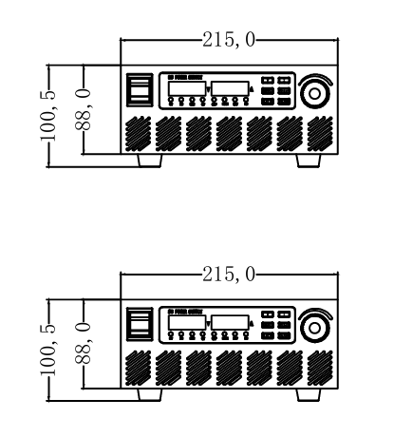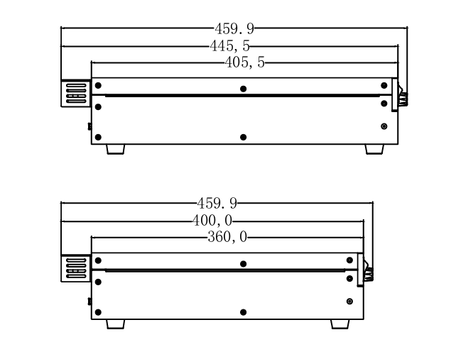

2U-3.6KW机型
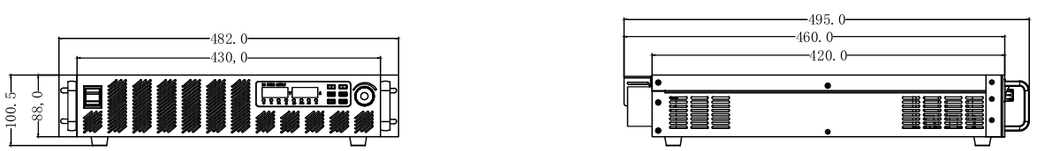

2U-6KW机型
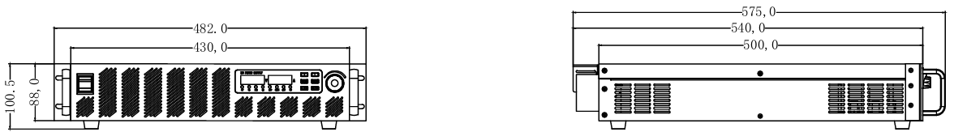

3U机型
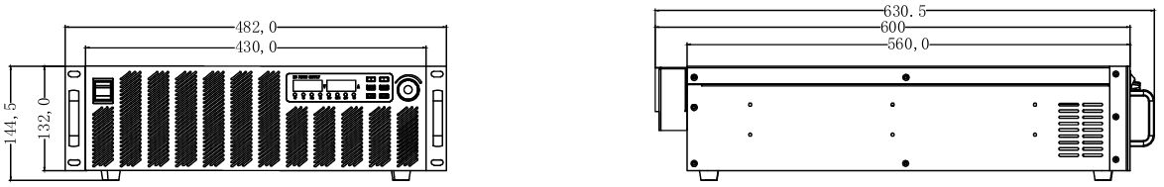

2.5前面板
2U½机型
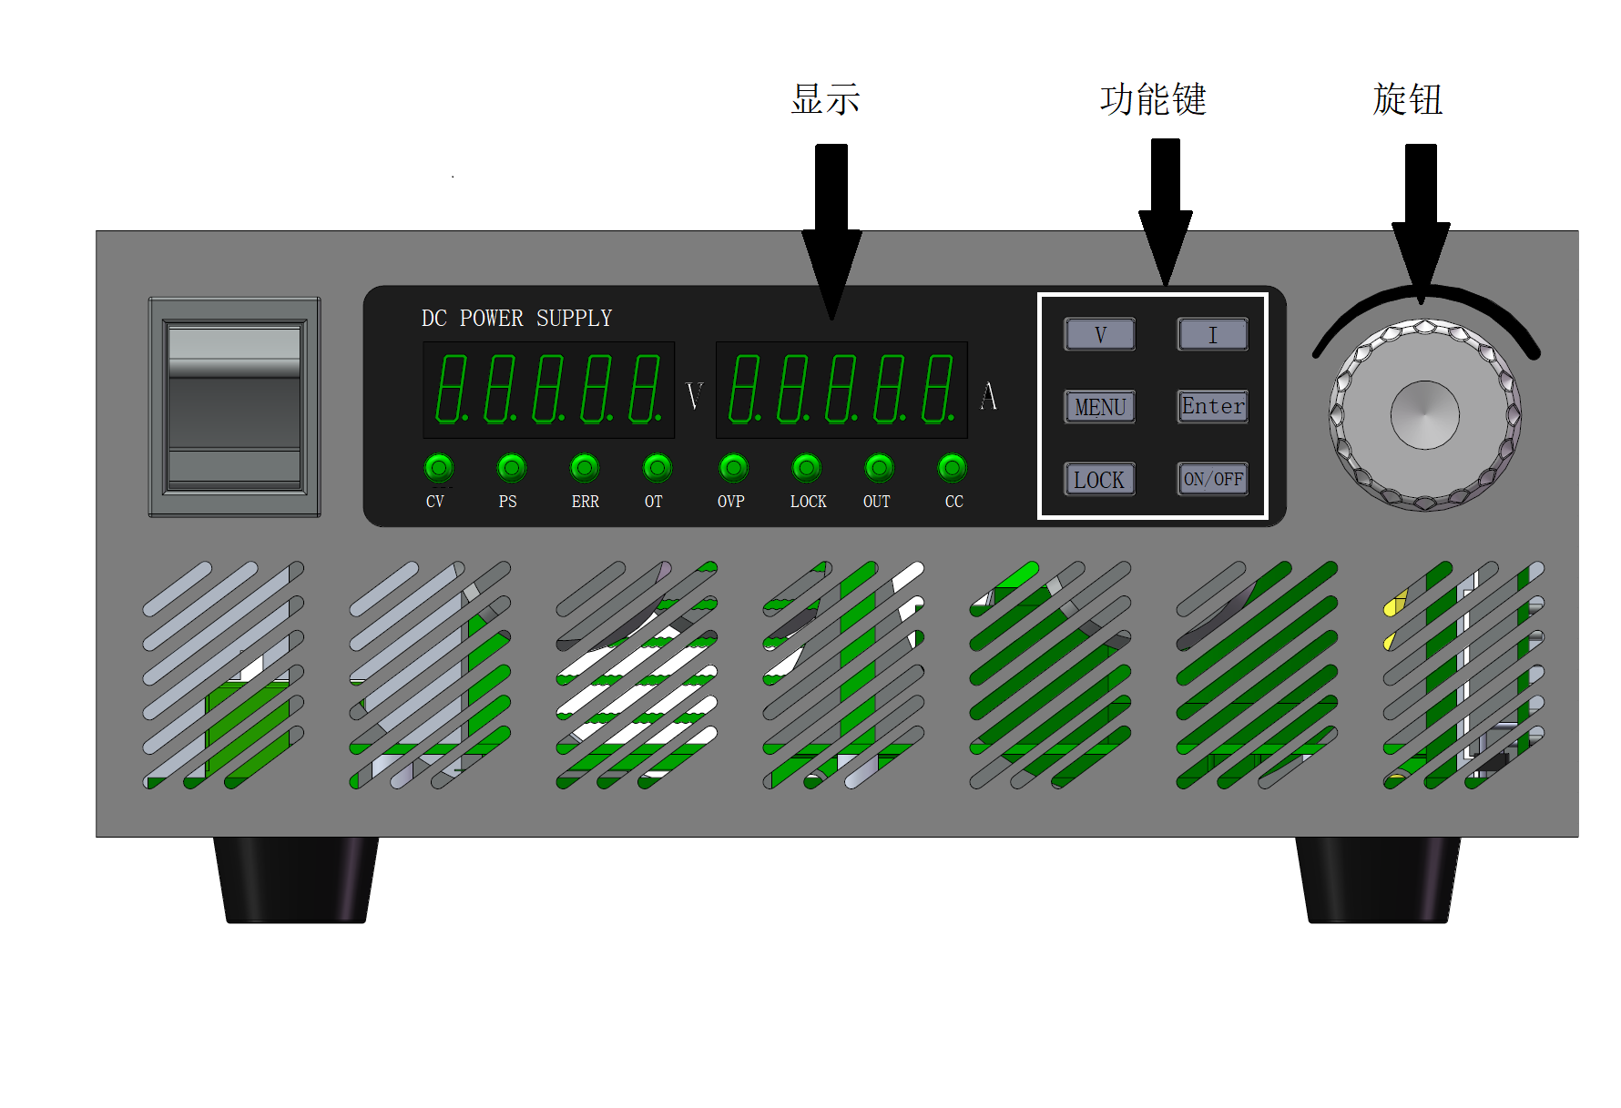
2U机型
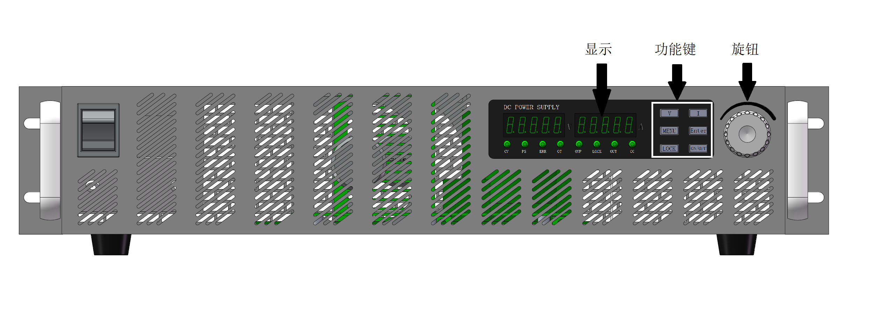

3U机型
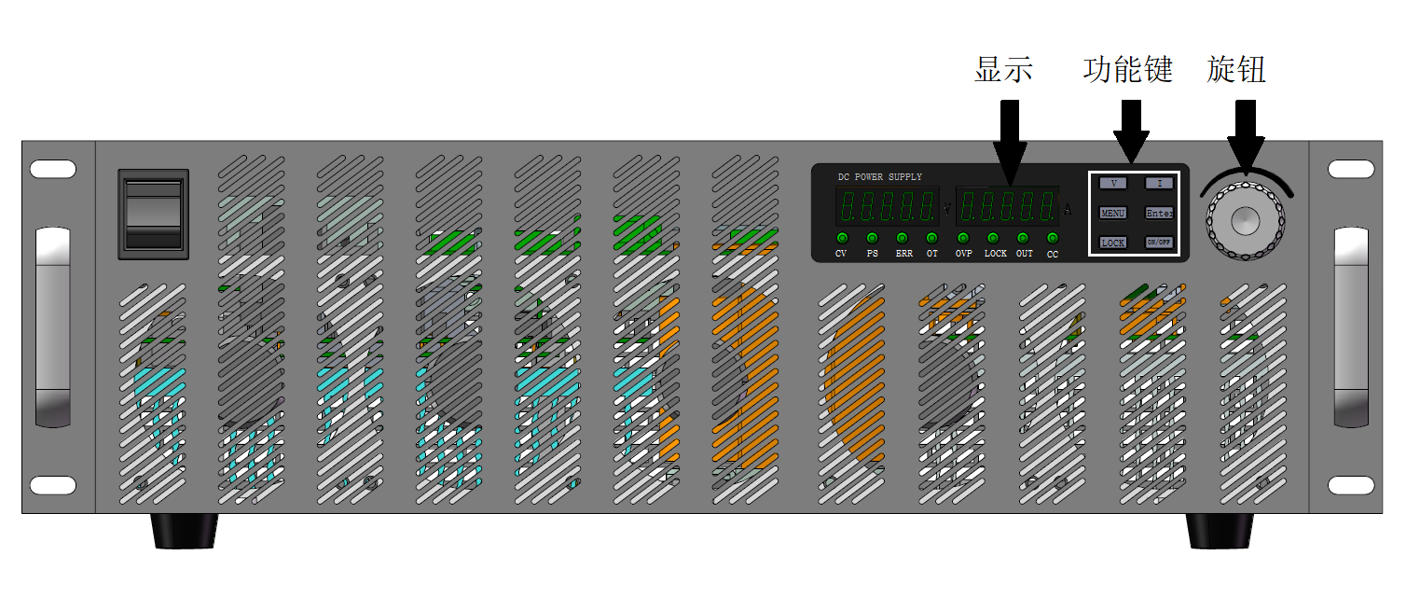

2.6功能按键介绍
功能键 | 作用
V | 电压预置值设定
I | 电流预置值设定
Menu | 功能菜单按键
Enter | 功能确定/保存按键
LOCK | 本地操作锁定键；退出远程操作模式时，切换为本地模式
ON/OFF | 电压电流输出打开/关闭键
旋钮左/右调节 | 数字加/减、菜单界面切换
旋钮下压 | 电压设定/电流设定/过压/过流界面光标移位、菜单界面确定

2.7后面板
2U½机型
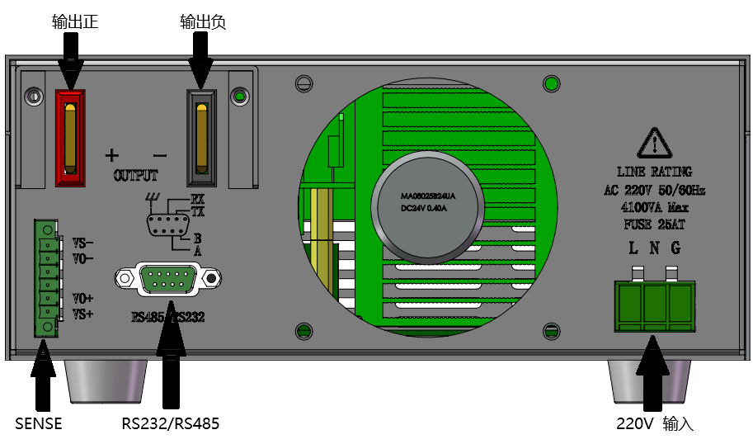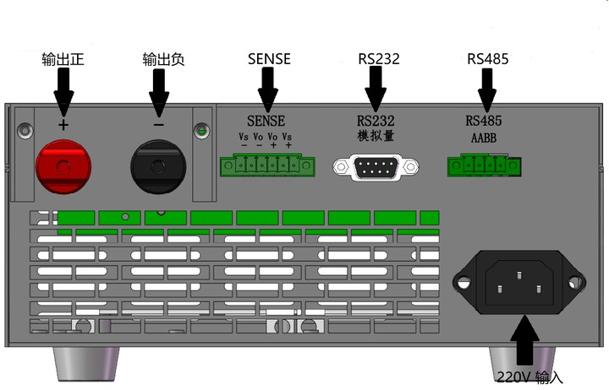

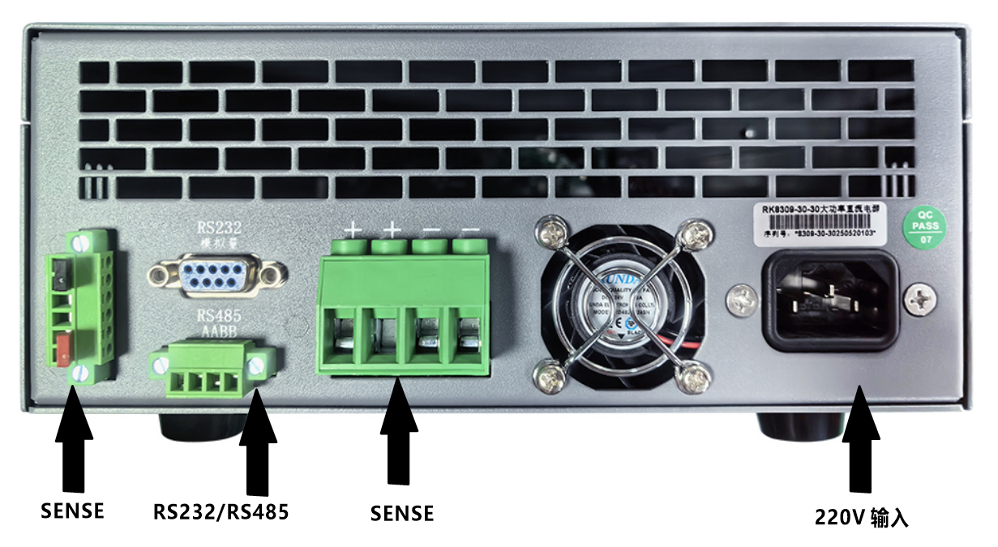

2U低压机型
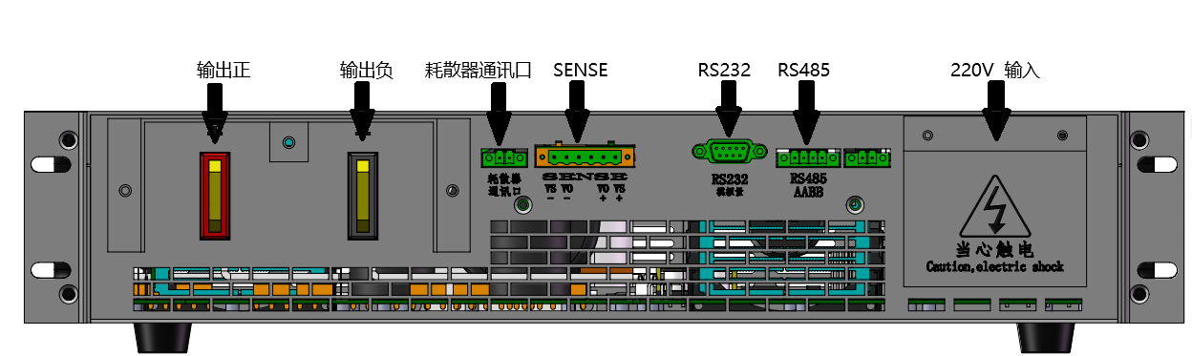

2U高压机型
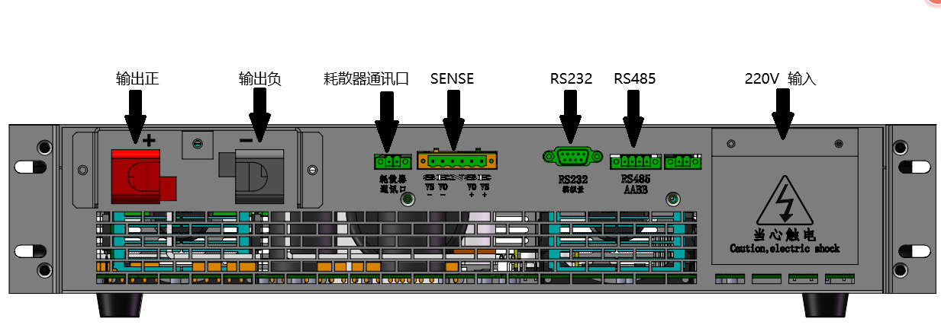

3U机型
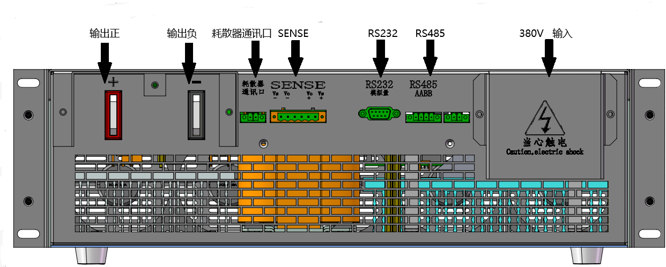

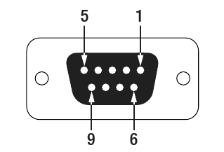
2.8 DB9
电源默认的通讯接口为DB9母头，线序如右图：
可配置成RS-485、RS-232和模拟量（选配）三种功能。
线序说明见下表：
引脚序号 | RS-485 | RS-232 | 模拟量
1
2 |  | Tx
3 |  | Rx | Vset：输出电压设置线
4 |  |  | Iset：输出电流设置线
5 |  | GND | Vdisp：输出电压显示线
6 | B |  | Idisp：输出电流显示线
7 | A |  | ON：电源启动停止控制无源信号线，接GND时代表启动，不接代表停止
8 |  |  | RM：电源外部控制无源信号线，电源启动时检测，启动后变更无效，接GND时代表外控，不接代表电源内部控制
9 |  |  | GND：公共地
备注：Iset，Vset，Idisp，Vdisp有4-20mA，0-5V，0-10V三种设置方式，出厂前选配；
Vset，Iset有只控电压、只控电流、控电压电流三种设置方式，出厂前选配。请根据定制要求选择接线方式！

2.9电压补偿
当电源输出较大电流或导线较长或导线偏细时，就会在负载到电源输出端子之间的连接线上产生较大的压降。为了保证负载正常使用，电源在后面板提供了一个远端测量端子，用户可以用该端子来测量负载的输出端子电压，电源提高输出，使负载端电压达到用户设定值。
接线端子见下图：

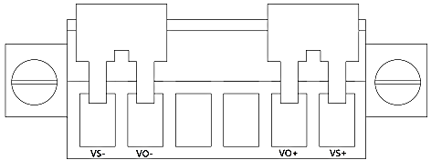

VS+：远端测量正极
VO+：输出正极
VS-：远端测量负极
VO-：输出负极

2.10本地测量
当本地测量不需要补偿导线压降时，使用仪器后背板自带的短路夹，或直接在 Vo+ 和 Vs+ 及 Vo- 和 Vs-之间安装导线。
本地量测接线示图如下：
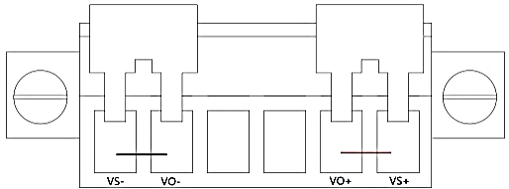

2.11远端测量
远端量测功能允许补偿在电源输出端子和负载之间的电线上的压降。请在电源的远端量测与负载之间使用铠装双绞线电缆。操作步骤：
1. 卸掉后面板端子板连接器Vo+ 和Vs+ 之间以及Vo- 和Vs- 之间的任何跳线或短路夹。
2. 从 Vs+和 Vs-到负载端连接一对感应导线。

远端量测接线示意图如下：
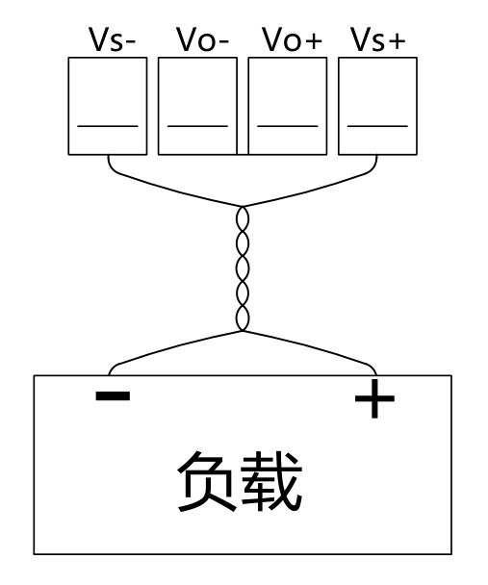
注意：1. 电压补偿最大压降为5V。
2. 接线时请注意正负极性，否则会损坏仪器！
3. 在不使用电压补偿功能情况下，请勿将电压采样线悬空。

安装连接
本产品为经济型直流电源，为了方便操作者的使用，本系列产品配置的提供给操作者调节的装置只有电压调节和电流调节旋钮，能够满足用户绝大部分对直流电源供应器的使用要求。本产品的操作使用方便、简单，具体使用时请按以下操作程序要求进行。

3.1初次通电
- 仔细检查本产品的输出控制线连接与要求是否一致，并确保连接无误。
- 仔细检查AC输入电压与本产品的输入电压是否一致，并确保连接无误。
- 仔细检查负载与本产品的输出端连接是否一致，并确保连接无误。

3.2使用操作
必须检查机器输入，输出等各个方位连接无误后才允许开机。
- 推上空开，按下电源键电源上电启动。
- 预置状态：电源启动后进入预置状态，数码管显示预置值。

3.3旋转编码器操作说明
- 旋转编码器是带按键开关的，旋钮可以按压作为按键使用以实现相关功能。
- 各界面旋钮功能：
预置状态时，顺时针旋转，数字增大，从低位往高位步进，到最高位时再返回最低位，数值为0-9循环，当电压、电流调到额定最大值时继续旋转则不继续执行，逆时针旋转，数字减小，从高位往低位步进，到最低位时再返回最高位，数值为9-0循环，当电压、电流调到最小时继续旋转则不继续执行。
默认调节是从低第一位开始，指示光标在该位数字下，旋钮旋转时调节该位数字，按压旋转编码器开关，光标移动到下一位，通过旋转旋钮进行调节。如此循环调节电压、电流，实现粗调和精调的功能。

电源设定操作
由于该电源为高亮数码管设置部分字母不完全显示，会出现显示与实际差异。

4.1蜂鸣器开启
在默认状态下蜂鸣器处于开启状态，按“Menu”键，菜单中默认第一项为蜂鸣器的选项，显示“BEEP ON”时蜂鸣器处于开启状态，若关闭蜂鸣器需按“Enter”键进入设定。然后旋转旋转编码器，当屏幕显示“BEEP OFF”时，蜂鸣器处于关闭状态，再按“Enter”键保存设定。

4.2再次开机设置
电源在默认状态下的电压、电流再次开机时为出厂默认状态，按“Menu”键，向右旋转编码器，屏幕显示为“POWER RESET”此时机器重启后为出厂默认状态。若需更改为关机保存设置，需按“Enter”键进入设定。然后旋转旋转编码器，当屏幕显示“POWER LAST”,电源再开机时电压电流为关机前的设置，再按“Enter”键保存设定。

4.3通讯端口设置
机器处于停止输出状态下，将DB-9连接线接到后面板的DB-9座子上，按“Menu”键，向右旋转编码器，当屏幕显示“PORT RS232”此时为RS232通讯。若修改通讯端口需按“Enter”键进入设定。然后旋转旋转编码器进行切换，按“Enter”键保存设定。有RS232(RS232)、RS485(RS485)两种通讯端口进行选择。

4.4波特率设置
在选择好通讯协议后，向右旋转编码器，当屏幕显示“BAUD 9.6K”，此时的波特率为9600。若修改波特率需按“Enter”键进入设定。然后旋转旋转编码器进行切换，按“Enter”键保存设定。电源有9600（9.6K）、19200(19.2K)、38400(38.4K)、57600（57.6K）、115200（115.2K）提供五种波特率进行选择。

4.5地址设置
当多台机器与PC端进行通讯时（RS485通讯），需要进行设备编号，在机器输出关闭的情况下，按“Menu”键进入菜单然后旋转编码器，当屏幕显示“ADDR 001”，该设备通讯地址为1号机，如需改变通讯地址需按“Enter”键进入设定。然后左右旋转旋转编码器设定大小，按压移位。设定好后按“Enter”键保存设定。设定最大编号为247号。

4.6通讯协议设置
电源在关闭输出状态下，按“Menu”键，旋转旋转编码器，当屏幕显示“COMMU”，选择通讯协议，默认状态下为“SCPI”，若修改通讯协议需按“Enter”键进入设定。然后左右旋转旋转编码器选择，有SCPI(SCPI)、RTU(RTU)两种选择。设定好后按“Enter”键保存设定。

4.7复位设置
电源在开启输出或者关闭输出状态下，旋转旋转编码器，当屏幕显示“RESET NO”，若需要进行复位到出厂设置需按“Enter”键进入设定。然后旋转旋转编码器到“RESET YES”，设定好后按“Enter”键保存设定。机器会回到开机时界面，输出处于OFF状态，蜂鸣器、电压设置、电流设置、过压保护、过流保护功能会恢复到出厂状态。

4.8查看版本
电源在关闭输出状态下，按“Menu”键进入菜单后旋转旋转编码器。屏幕左侧显示“VERSI”时，屏幕的右侧为当前软件版本，按“Enter”键再转转编码器可查看升级日期。再按“Enter”键退出查看日期。

4.9电压设置
电压设置范围在0V到最大输出电压之间。当电源开机时，处于电压设置模式。光标会停留在0.001V/0.01V的位置并闪烁。处于其他界面时按“V”键进行电压预制设置，按压旋转编码器对设置位数由低位向高位切换，然后旋转旋转编码器进行电压设置，按“ON/OFF”键对电源输出或者关闭。

4.10电流设置
电流设置范围在0A到最大输出电流之间。电源其他界面时，按“I”键界面跳转到电流设置界面。光标会停留在0.001A/0.01A的位置并闪烁。按压旋转编码器对设置位数由低位向高位切换，然后旋转旋转编码器进行电流设置，按“ON/OFF”键对电源输出或者关闭。

4.11过压设置
根据不同的需求对机器输出范围内电压最高值进行设定。按“Menu”键进入菜单界面，向左旋转旋转编码器。当界面的左侧部分显示“OVP”标识时，右侧部分显示最高电压的设定值，按“Enter”键进入设定然后左右旋转旋转编码器可进行最大电压设定，按压旋转编码器可进行移位。设定完成后按“Enter”键保存设定；当机器过压保护时，屏幕会显示“ERROR OVP”、提示灯ERR与OVP亮起，解除过压保护需按LOCK键进行解锁。

4.12过流设置
根据不同的需求对机器输出范围内电流最大值进行设置。按“Menu”键进入菜单界面，向左旋转旋转编码器。当界面的左侧部分显示“OCP”标识时，右侧部分显示最高电流的设定值，按“Enter”键进入设定然后左右旋转旋转编码器可进行最大电流设定，按压旋转编码器可进行移位。设定完成后按“Enter”键保存设定；当机器过流保护时，屏幕会显示“ERROR OCP”、提示灯ERR亮起，解除过流保护需按LOCK键进行解锁。

菜单功能显示汇总
BEEP（BEEP） | ON（ON） | 蜂鸣器开启
BEEP（BEEP） | OFF（OFF） | 蜂鸣器关闭
POWER(POWER) | RESET（RESET） | 默认设置
POWER(POWER) | LAST（LAST） | 关机前设置
PORT(PORT) | RS232（RS232） | RS232通讯
PORT(PORT) | RS485（RS485） | RS485通讯
Baud(BAUD) | 9.6K（9.6K） | 波特率9600
Baud(BAUD) | 19.2K（19.2K） | 波特率19200
Baud(BAUD) | 38.4K（38.4K） | 波特率38400
Baud(BAUD) | 57.6K（57.6K） | 波特率57600
Baud(BAUD) | 115.2K（115.2K） | 波特率115200
ADDR（ADDR） | ADDR 001 | 通讯时机器的地址为1
RESET(RESET) | YES（YES） | 参数复位开
RESET(RESET) | NO（NO） | 参数复位关
COMMU(COMMU) | SCPI(SCPI) | SCPI指令
COMMU(COMMU) | RTU(RTU) | MODBUS RTU指令
VERSI(VERSI) | V1.000 | 机器版本为V1.000
VERSI(VERSI) | 5.01.01 | 机器升级时间为25年01月01日
OCP(OCP) | 039.60 | 过流保护为39.6A
OVP(OVP) | 110.00 | 过压保护为110.00A

通讯协议
协议格式
- 串口
数据位：8位，停止位：1位，校验位：无，波特率：9600，默认值。
- MODBUS协议
本设备使用MODBUS RTU通讯格式。
本设备支持指令码：读多个可写寄存器指令（0x03）、读多个只读寄存器指令（0x04）、写多个寄存器指令（0x10）、写单个寄存器指令（0x06）。
读写多个寄存器只可以一次性读写地址连续的寄存器。如果需要写一个寄存器时可用写多个寄存器指令并且将寄存器数量写为1。
寄存器地址为1个字16个bit位长度的数，详细内容见下表。
寄存器内容为1个字16个bit位长度的数，默认为无符号型。
本设备仅支持定点数，涉及到电压电流的数据实际上是表示按照显示的分辨率的字数，需要客户按照显示小数点位数进行变换。电压电流小数位请查看电源开机后面板上的显示，小数位是根据电源规格生成，出厂后不可更改。
例如：50V300A电源，4位显示，电压2位小数点、电流1位小数点。电压5000表示50V、电流3000表示300A；1000V10A电源，5位显示，电压1位小数点、电流3位小数点。电压500表示50V、电流3000表示3A。
- MODBUS协议解释
读多个寄存器
上位机发送 |  |  | 电源应答
数据帧 | 长度 | 内容 | 数据帧 | 长度 | 内容
设备地址 | 1个字节 | 1 ~ 100 | 设备地址 | 1个字节 | 1 ~ 100
读指令码 | 1个字节 | 0x03或0x04 | 读指令码 | 1个字节 | 0x03或0x04
寄存器地址 | 2个字节 | 1000 ~ 2022 | 数据字节数 | 1个字节 | 寄存器数量*2
寄存器数量 | 2个字节 | 1 ~ 20 | 数据 | N个字节
校验码 | 2个字节 | CRC | 校验码 | 2个字节 | CRC
范例1：以50V300A电源(电压2位小数，电流1位小数，其他型号电源请查看显示界面上小数位)为例。查询电源的实际输出电压、输出电流。0X0ed8转换为十进制为3800, 电压有2位小数点，表示38V。0X0100转换为十进制为256，电流有1位小数点，表示25.6A。
上位机发送：01 04 03 e8 00 02 f1 bb
电源应答：01 04 04 0e d8 01 00 78 c7
写多个寄存器
上位机发送 |  |  | 电源应答
数据帧 | 长度 | 内容 | 数据帧 | 长度 | 内容
设备地址 | 1个字节 | 1 ~ 100 | 设备地址 | 1个字节 | 1 ~ 100
写指令码 | 1个字节 | 0x10 | 读指令码 | 1个字节 | 0x10
寄存器地址 | 2个字节 | 2000 ~ 2022 | 寄存器地址 | 1个字节 | 2000 ~ 2022
寄存器数量 | 2个字节 | 1 ~ 20 | 寄存器数量 | 2个字节 | 1 ~ 20
数据字节数 | 1个字节 | 寄存器数量*2 | 校验码 | 2个字节 | CRC
数据 | N个字节
校验码 | 2个字节 | CRC
范例2：以50V300A电源(电压2位小数，电流1位小数，其他型号电源请查看显示界面上小数位)为例。设置电源的电压基准、电流基准分别为38V、25.6A，电压有2位小数点，38V是3800=0X0ed8。电流有1位小数点，25.6A是256=0X0100。
上位机发送：01 10 07 d1 00 02 04 0e d8 01 00 9a 4c
电源应答：01 10 07 d1 00 02 10 85
启动输出
上位机发送：01 10 07 e0 00 01 02 ff ff c7 40
电源应答：01 10 07 e0 00 01 01 4b
5、CRC-16
CRC-16是采用MODBUS RTU标准CRC算法，计算公式：x^16 + x^15 + x^2 + 1。
“附录A： CRC-16计算代码C语言版”可供参考。
6、设备地址
电源出厂默认设备地址为0x01，有效值为1 - 247，0是广播地址。更改方式通过设置寄存器2000。
寄存器地址及功能列表
寄存器地址(十进制) | 属性 | 含义 | 附注
1000 | 只读 | 输出电压
1001 | 只读 | 输出电流
1007 | 只读 | 设备状态 | 见状态模式
2000 | 可写 | 设备地址
2001 | 可写 | 基准电压
2002 | 可写 | 基准电流
2003 | 可写 | 过压值
2005 | 可写 | 过流值
2007 | 可写 | 波特率 | 有效值：0:9600,1:19200,2:38400  3:57600,4:115200
2014 | 可写 | 工作模式 | 见工作模式
2015 | 可写 | 预留
2016 | 可写 | 输出控制 | 0是停止输出，非0值启动输出
2017 | 可写 | 预留
2020 | 可写 | 协议类型 | 0:RTU默认值；65:SCPI
2021 | 可写 | 基准电压 | 掉电保存
2022 | 可写 | 基准电流 | 掉电保存

状态、模式寄存器
1007 | 工作状态
位数 | 0含义 | 1含义
0 | 输出关闭 | 输出启动
1 | 非恒流模式 | 恒流模式
2 | 非恒压模式 | 恒压模式
3 | 内控模式 | 外控模式
4 | 未过热 | 过热
5 | 未过流 | 过流
6 | 未过压 | 过压
12 | 预留 | 预留
15 | 无故障 | 故障
2014 | 工作模式
位数 | 0含义 | 1含义
0 | 禁止过压保护 | 允许过压保护
2 | 禁止过流保护 | 允许过流保护
10 | 高量程 | 低量程(定制)
11 | 蜂鸣器响(异常状态) | 蜂鸣器不响
12、13 | 预留 | 预留

指令列表
[SOURce:]OUTPut[:STATe]
这条命令用来控制电源输出的开启或关闭。
命令语法
[SOURce:]OUTPut [:STATe] <bool>
参数
0|1|ON|OFF
查询语法
[SOURce:]OUTPut[:STATe]?
返回参数
0|1

[SOURce:]CURRent
这条命令用来设定电源电流值。
命令语法
[SOURce:]CURRent <NRf>
参数
<NRf>
单位
A
查询语法
[SOURce:]CURRent?
参数
无
返回参数
<NRf>

[SOURce:]CURRent:PROTection[:LEVel]
该命令用来设定过电流保护 OCP 的上限电流值。如果输出电流的峰值高于 OCP上限则电源的输出将关闭，发出报警声。
命令语法
[SOURce:]CURRent:PROTection[:LEVel]
参数
<NRf>
单位
A
查询语法
[SOURce:]CURRent:PROTection[:LEVel]?
返回参数
<NR2>

[SOURce:]VOLTage
这条命令用来设定电源电压值。
命令语法
[SOURce:]VOLTage<NRf>
参数
<NRf>
单位
V
查询语法
[SOURce:]VOLTage?
参数
无
返回参数
<NRf>

[SOURce:]VOLTage:PROTection[:LEVel]
这条命令用来设定电源的软件电压保护值。
命令语法
[SOURce:] VOLTage:PROTection <NRf>
参数
<NRf>
单位
V mV uV
查询语法
[SOURce:] VOLTage:PROTection ?
参数
无
返回参数
<NRf>

[SOURce:]APPLy {<电压值>|MIN|MAX}[,{<电流值>|MIN|MAX}]
该命令综合了 VOLTage 和 CURRent 两种命令。当发送该命令至仪器时，只要发送的参数在之前设定的范围内，则输出的电压和电流值立即按当前命令的参数执行输出。APPLy 命令只有在参数在之前设定的范围内时才生效，如果不在设定的范围内的话会出现一个执行错误。您也可以用 MIN 或者 MAX 来作为命令的特殊参数： MIN将会把电压和电流均设置为 0； MAX 将会把电压和电流设定为之前设定的范围的最高值。
命令语法
[SOURce:]APPLy <NRf>,<NRf>
参数
<NRf>
单位
V, A
查询语法
[SOURce:]APPLy?
返回参数
<NRf>,<NRf>

MEASure[:SCALar]:CURRent[:DC]?
这条命令用来读取电源的输入电流。
命令语法
MEASure[:SCALar]:CURRent[:DC]?
参数
无
返回参数
<NRf>
返回参数单位
A
例子
MEAS:CURR?

MEASure[:SCALar]:VOLTage[:DC]?
这条命令用来读取电源的输入电压。
命令语法
MEASure[:SCALar]:VOLTage[:DC]?
参数
无
返回参数
<NRf>
返回参数单位
V
例子
MEAS:VOLT?

MEASure:OUTPut:CONDition?
这条命令用来测量当前电源工作状态，CV状态或者是CC状态
命令语法
MEASure:OUTPut:CONDition?
参数
无
返回参数
CV | CC

附录A：CRC-16计算代码C语言版
#define u8 unsigned char
#define u16 unsigned int

u16 CRC16(u8 *buf, u8 len)
{
u16 crc = 0xFFFF;
u8 i = 0;
u8 j = 0;
u8 Data = 0;

for (j = 0; j < len; j++)
{
crc=crc^*buf++;
for (i=0; i<8; i++)
{
if((crc&0x0001) > 0)
{
crc=crc>>1;
crc=crc^0xa001;
}
else
{
crc=crc>>1;
}
}
}

return crc;
}

附录B：电源规格与导线参照表
输入导线与电源功率参照表：
电源功率（KW） | 输入电 | 输入导线截面积（mm2）
1.5 | AC 220V | 1.0
1.5 - 2 | AC 220V | 2.5
2 - 4 | AC 220V | 4.0
4 - 6 | AC 220V | 6.0
4 - 7.5 | AC 380V | 4.0
7.5 - 15 | AC 380V | 6.0
15 - 25 | AC 380V | 10.0
25 - 35 | AC 380V | 16.0
35- 50 | AC 380V | 25.0
上表列举的电源功率是实际消耗功率，电源效率，功率因素等请结合实际情况选用合适导线使用。仅供参考。

输出电流与导线参照表：
导线截面积（mm2） | 1.5 | 2.5 | 4 | 6 | 10 | 16 | 25
最大承载电流（A） | 15 | 23 | 32 | 40 | 83 | 85 | 100
上表列举的是单条GB铜线导线在工作温度 30°C 时的载流量。请结合实际情况选用合适导线使用。仅供参考。

产品质保、售后、维修、服务承诺
本公司本着“高质量，优服务，求发展”的精神，以“优质产品，合理价格，贴心服务”的理念向您郑重承诺：

1.服务
1.产品配发使用说明书（二维码扫码）和检验合格证书，以确保用户能正确安装使用我公司产品。
2.公司出厂的产品均按照厂家标准生产和检验，不合格产品决不出厂，严格执行国家工业产品售后服务有关规定，做出产品自发货日起十二个月内保修承诺。
3.服务宗旨：高效、负责、解惑。
2.质保:非人为损坏质保十二个月。
3.保修:保修期内，对产品进行免费维修或更换配件。超过保修期，提供收费维修服务。
在产品保修期内，如果本产品发生故障，本公司只对本产品的故障及本产品的损失负责，本公司不承担负载及其它所有连带损失。
4.其他:定制产品另附说明书，以实际为准。
保证限制
上述的保证不适用因以下情况所造成的损坏：
顾客违反本手册的使用规定；
顾客自主拆机或维修产品；
未经授权的修改或误用；
在指定环境外操作本产品；
相关法律规定的不可抗因素。



使用浏览器扫一扫
关注 深圳市美瑞克电子科技有限公司官方网站 体验更多优惠 更多服务

